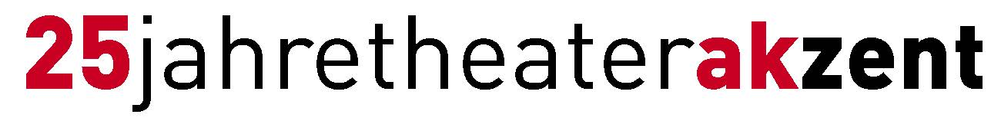
Medieninformation

„Predstava Hamleta u selu Mrduša Donja“
von Ivo Brešan

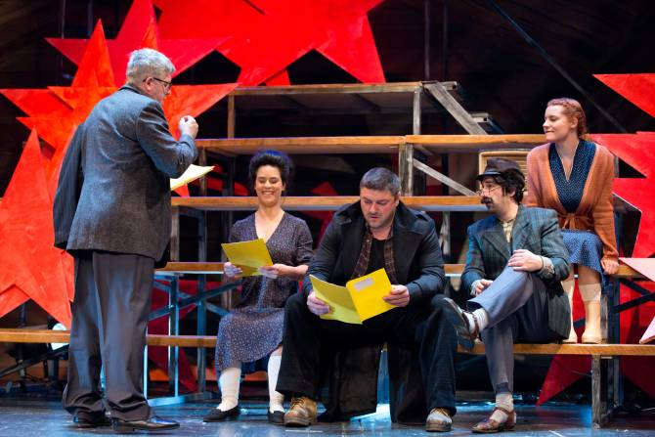
Satiričko kazalište Kerempuh

Regie: Vinko Brešan

„Eine Aufführung von Hamlet im Dorf Mrduša Donja“ ist eines der wohl berühmtesten Theaterstücke des kroatischen Autors Ivo Brešan, der mit seinen Werken nicht nur das Repertoire des Satirischen Theaters Kerempuh aus Zagreb, sondern auch die gesamte heimische Dramatikszene gekennzeichnet hat. Als ein „Theaterstück innerhalb eines Theaterstückes“ wird gezeigt wie absurd eine gesellschaftliche Wende und die Regierung an sich sein können. Die Politik ist nämlich schon längst in alle Bereiche des menschlichen Lebens eingedrungen. Doch bei dem betreffenden Werk handelt es sich keinesfalls nur um ein eindimensionales politisches Theater, sondern um etwas viel größeres. Es bleibt abzuwarten, welche Bedeutung diese Komödie für den heutigen Zuschauer hat.

in kroatischer Sprache

Termin: 8. März 2015
Beginn: 19.30 Uhr
Preise: Euro € 30,- / 27,- / 24,- /21,-

Kartenvorverkauf: 1040 Wien, Argentinierstraße 37
von Montag bis Samstag von 13.00 bis 18.00 Uhr
Karten Hotline: 01/501 65/3306
www.akzent.at

Pressefotos in 300dpi und –texte für Ihre Ankündigung stehen auf unserer Website www.akzent.at in unserem Pressebereich zur Verfügung.

